L’apostrophe

Pour ne pas faire suivre deux voyelles, certains petits mots peuvent être raccourcis. A la place, on écrit une apostrophe.
Ex : Le oiseau → l’oiseau.
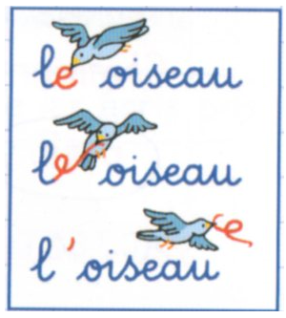
 Cela ne fonctionne que si le nom suivant commence par une voyelle !
Dans le langage familier ou en poésie pour respecter le nombre de syllabes, certains mots sont écris « comme à l’oral » et on enlève donc certaines lettres. En échange, on les remplace par une apostrophe.
Ex : un p’tit dej’ (un petit déjeuner), d’ac’ (d’accord)

L’apostrophe

Pour ne pas faire suivre deux voyelles, certains petits mots peuvent être raccourcis. A la place, on écrit une apostrophe.
Ex : Le oiseau → l’oiseau.
Cela ne fonctionne que si le nom suivant commence par une voyelle !
Dans le langage familier ou en poésie pour respecter le nombre de syllabes, certains mots sont écris « comme à l’oral » et on enlève donc certaines lettres. En échange, on les remplace par une apostrophe.
Ex : un p’tit dej’ (un petit déjeuner), d’ac’ (d’accord)

